年加工10万吨渣土废弃物资源综合利用项目竣工环境保护验收监测报告表

建设单位： 漳州汇强环保科技有限公司
编制单位： 漳州汇强环保科技有限公司

2020年11月

建设单位法人代表: 王惠强

编制单位法人代表: 王惠强

项目负责人: 林志煌

填表人：林志煌

建设单位：  漳州汇强环保科技有限公司 | 编制单位：  漳州汇强环保科技有限公司
电话:18159660123 | 电话:18159660123
传真: / | 传真: /
邮编:363900 | 邮编:363900
地址:  福建省漳州市长泰县兴泰工业区积山村下房812号 | 地址:  福建省漳州市长泰县兴泰工业区积山村下房812号

建设项目名称 | 年加工10万吨渣土废弃物资源综合利用项目
建设单位名称 | 漳州汇强环保科技有限公司
建设项目性质 | 新建
建设地点 | 福建省漳州市长泰县兴泰工业区积山村下房812号
主要产品名称 | 工业建筑用沙、工业建筑用陶泥
建设规模 | 年加工10万吨渣土废弃物
总规模 | 年加工10万吨渣土废弃物
建设项目环评时间 | 2018年12月 | 开工建设时间 | 2019年1月
竣工时间 | 2019年5月 | 验收现场监测  时间 | 2020.10.22~2020.10.23
环评报告表  审批部门 | 漳州市长泰生态环境局 | 环评报告表  编制单位 | 湖南大自然环保科技有限公司
环保设施设计单位 | 自建 | 环保设施施工  单位 | 自建
投资总概算 | 800万元 | 环保投资总概算 | 16万元 | 比例 | 2%
实际总概算 | 800万元 | 环保投资 | 16万元 | 比例 | 2%
验收监测依据 | 1、《建设项目竣工环境保护验收暂行办法》国环规环评【2017】4号；  2、《建设项目环境保护管理条例》修订（第682号令）；  3、《建设项目竣工环境保护验收技术指南污染影响类》；  4、《中华人民共和国环境保护法》，2014 年4 月24 日修订；  5、《中华人民共和国环境影响评价法》，2016 年修订；  6、《中华人民共和国大气污染防治法》，2015 年修订；  7、《中华人民共和国环境噪声污染防治法》，1996 年；  8、《中华人民共和国固体废物污染环境防治法》，2004 年修订；  9、《中华人民共和国清洁生产促进法》，2012 年；  10、《产业结构调整指导目录（2011 年本）》（2013 年修正）；  11、《福建省环境保护条例》，2012 年3 月31 日实施。  12、《年加工10万吨渣土废弃物资源综合利用项目环境影响报告表》；  13、漳州市长泰生态环境局《年加工10万吨渣土废弃物资源综合利用项目环境影响评价报告表》的批复；
验收监测评价标准、标号、级别、限值 | - GB12348-2008《工业企业厂界环境噪声排放标准》的3类标准；  即：昼间≤65dB（A），夜间≤55dB（A）  - GB8978-1996《污水综合排放标准》的表4三级标准；即：pH：6~9，SS≤400mg/L，COD≤500mg/L，BOD5≤300mg/L  - GB16297-1996《大气污染物综合排放标准》中表2排放标准；即：有组织颗粒物≤120mg/m³，无组织颗粒物≤1.0mg/m³  - GB/T 31962 - 2015《污水排入城镇下水道水质标准》，即：氨氮≤45mg/L

表一

表二
工程建设内容：
- 项目概况
漳州汇强环保科技有限公司年加工10万吨渣土废弃物资源综合利用项目租赁位于福建省漳州市长泰县兴泰工业区积山村下房812号的福建诚信纸品有限公司厂区空地，专门从事渣土废弃物加工。本项目环评设计总投资为800万元，环保投资16万元，生产规模为年加工10万吨渣土废弃物。根据《中华人民共和国环境保护法》、《中华人民共和国环境影响评价法》、《建设项目环境保护管理条例》【（1998）国务院令第253号】等相关法律法规规定，项目应办理环境影响评价手续。故本公司于2018年12月委湖南大自然环保科技有限公司编制《年加工10万吨渣土废弃物资源综合利用项目环境影响报告表》，并于2019年1月9日通过漳州市长泰生态环境局审批，批复编号为：泰环审【2019】5号。
本项目四周情况为：西南侧隔道路为福建诚信纸品有限公司，西北侧为福建诚信纸品有限公司，东南侧为机砖厂，东北侧为园地。目前实际生产能力为年加工10万吨渣土废弃物；职工人数30人，均不在厂区食宿，年工作天数300天，每天工作12小时。
本项目于2019年1月开工建设，2019年5月建成，2019年5月进行试生产。目前本项目已全部建成投产，根据《建设项目环境保护管理条例》和《建设项目竣工环境保护验收技术指南污染影响类》等法律法规文件的要求，公司依据国家有关法规文件、技术标准及经审批后的本项目环境影响报告表并结合现场实际情况制定了本项目的环境保护验收监测方案，并于2020年10月22日至2020年10月23日委托厦门威正检测技术有限公司到本项目开展竣工环境保护验收监测，根据现场监测情况、样品监测分析结果及现场调查情况，编制本验收监测报告表。

具体建设内容见下表2-1：
- 项目建设内容
表2-1 项目建设内容一览表
工程类别 | 项目名称 | 建设内容 | 实际情况
主体工程 | 生产车间 | 主要位于项目区域内东侧，占地面积4770m2，建筑面积1200m2，为钢结构生产车间，其中压泥机、出僵持、喂料机、皮带输送机、滚动筛以及沉淀池设置与生产车间东侧，破碎、料仓设置在生产车间南侧 | 不再使用破碎机
 | 成品仓库 | 位于项目区域西北侧，为混凝土，占地面积1150m2，建筑面积650m2 | 位于西南侧，绿网覆盖
 | 原料区 | 位于项目区域西南侧，为钢结构，占地面积1080m2，建筑面积650m2 | 位于北侧，绿网覆盖
公用及辅助工程 | 排水工程 | 生活污水经三级化粪池处理后达到《污水综合排放标准》（GB8978-1996）的三级标准及长泰县东区污水处理厂进水标准后排污市政管网排入长泰县东区污水处理厂处理。生产废水经二级沉淀后循环使用不外排 | 与环评一致
 | 给水工程 | 由市政自来水管网引入 | 与环评一致
 | 供电 | 由市政供电网引入 | 与环评一致
环保设施 | 废水 | 生活污水经三级化粪池处理后达到《污水综合排放标准》GB8978-1996的三级标准及长泰县东区污水处理厂进水标准后排入市政管网排入长泰县东区污水处理厂处理，生产废水经沉淀池沉淀后循环使用不外排 | 与环评一致
 | 废气 | 粉尘通过集气罩收集通过布袋除尘器进行处理后经15m排气筒排放 | 与环评一致
 | 噪声 | 选用低噪声设备，及时检修设备 | 与环评一致
 | 固废 | 一般固废：设置收集区 | 与环评一致
 |  | 危险固废：设置危废暂存区，并委托有资质单位处理 | 与环评一致
 |  | 生活垃圾：设置垃圾桶，集中收集后交由环卫部门定期处理 | 与环评一致

表2-2 项目产品方案
产品 | 环评设计生产能力 | 实际生产能力
卫浴 | 加工10万吨渣土废弃物 | 加工10万吨渣土废弃物

表2-3 主要生产设备一览表
序号 | 设备名称 | 环评数量 | 实际数量 | 备注
1 | 装载机 | 2台 | 2台 | /
2 | 给料、喂料机 | 2台 | 2台 | /
3 | 破碎、粉碎、分离机 | 2台 | 1台 | 无破碎、粉碎机，仅一台分离机
4 | 滚筛机 | 4套 | 4套 | /
5 | 皮带输送机 | 4台 | 4台 | /
6 | 细沙回收机 | 1台 | 1台 | /
7 | 板框压滤机 | 6台 | 6台 | /
8 | 水泵 | 6台 | 6台 | /
9 | 雾炮 | 5台 | 0台 | /
3、验收范围
漳州汇强环保科技有限公司年加工10万吨渣土废弃物资源综合利用项目选址于漳州市长泰县兴泰工业区积山村下房812号，租用福建诚信纸品有限公司厂区空地，目前项目已竣工并开始进行调试经营，本次验收范围为漳州汇强环保科技有限公司年加工10万吨渣土废弃物资源综合利用项目进行整体验收。
4、工程变动情况
根据《中华人民共和国环境影响评价法》和《建设项目环境保护管理条例》有关规定：“建设项目的环境影响评价文件经批准后，建设项目的性质、规模、地点、采用的生产工艺或者防治污染、防止生态破坏的措施发生重大变动的，建设单位应当重新报批建设项目的环境影响评价文件”。根据环境保护部办公厅文件《关于印发环评管理中部分行业建设项目重大变动清单的通知》（环办〔2015〕52号），建设项目的性质、规模、地点、生产工艺和环境保护措施五个因素中的一项或一项以上发生重大变动，且可能导致环境影响显著变化（特别是不利环境影响加重）的，界定为重大变动。
发生变动：工艺上不再使用破碎、粉碎机，加料、筛分粉尘经集气罩收集至布袋除尘器处理后，通过一根20m高的排气筒排放，不属于重大变更。原环评设计成品仓库位于项目区域西北侧，实际为西南侧；环评设计原料区位于项目西南侧，实际为北侧；堆场使用绿网覆盖，不属于重大变更。
5、水平衡：
本项目产生的废水主要有：生产过程中喷洒用水、分离用水、车辆冲洗用水、生活用水。
本项目员工人数为30人，经核实，本项目新鲜用水量为154.8t/dd。喷洒用水量为10.5t/d，这部分水蒸发损耗不产生废水；打浆分离用水量为142.75t/d，这部分水循环使用不外排，定期补充已损失量；车辆冲洗用水量为0.05t/d，这部分水循环使用不外排，定期补充已损失量。生水生活用水量为1.5t/d，生活污水产生量为1.2t/d，生活污水经化粪池处理后通过市政污水管网排入长泰东区污水处理厂。
工程水平衡图见图2-1。
新鲜水量154.8
职工生活
生活污水
化粪池
长泰县东区污水处理厂
喷洒用水
打浆分离用水
打浆分离废水
沉淀池
车辆冲洗用水
车辆冲洗废水
沉淀池
循环使用500
循环使用0.2
10.5
1.5
142.75
0.05
500
0.2
500
0.2
1.2
1.2
1.2
蒸发损耗10.5
蒸发损耗142.75
蒸发损耗0.05
损耗0.3
图2-1 项目水平衡图（t/d）

6、主要工艺流程及产污环节

图2-2 原生产工艺流程及产污环节图
废渣土
原料堆场
振动喂料机
破碎、打浆、分离
滚动筛
沉淀池
旋流分级
储浆池
滤压机压干
工业用建筑陶泥
皮带输送
工业建筑用沙（再生骨料）
清水池
再生骨料（粗）
泥水浆
细沙
废水
粉尘
粉尘、噪声
粉尘、噪声、土料
粉尘、噪声、废水
噪声
车辆轮胎清洗
二级沉淀池
清洗废水
废水回用
底泥
工艺流程说明：
①原料运输及堆放
本项目所需原料为漳州周边场地平整等弃方，主要为废渣土，不涉及化工及有毒有害化学品储存仓房等弃方。原料采用汽车运输至厂区原料堆场，进厂后不进行清洗。此工序主要污染物为原料堆场扬尘。
②给料、破碎机破碎
原料经装载机送至原料仓，原料仓下方连接振动给料机，由给料机将原料送入破碎机进行破碎。给料机与原料仓密闭连接。经过破碎的再生骨料粒径在150mm左右。
③打浆、分离、筛分
经过破碎机破碎后的再生骨料加入适量的水通过打浆分离机进行打浆分离，然后经皮带输送传送进入滚动筛进行筛分，筛分后的物料中粒径小于10mm的骨料经皮带传送即得工业工业建筑用沙（再生骨料）。另外通过滚动筛出来的少量泥水浆通过二级沉淀池储存，然后再通过旋流分级器进行分级，细沙进入皮带输送机作为成品工业建筑用沙，泥水进入储浆池通过压滤机压干即可工业用建筑陶泥，产生的废水进入清水池回用于打浆分离工序，不外排。此外，原料汽车运输至厂区原料厂，进厂后对车辆轮胎进行清洗，清洗废水经二级沉淀池沉淀后回用，少量底泥作为项目原料。
根据生产工艺和产污节点可知，本项目主要产污环节为：项目废水污染源主要为压滤机压干废水、职工生活污水以及车辆轮胎冲洗废水；废气主要是原料及成品堆场风力起尘、车辆运输扬尘ゃ破碎筛分粉尘、卸料粉尘、筛分粉尘、皮带输送粉尘；固体废物主要为沉淀池底泥、奔主、员工生活垃圾；项目噪声污染源主要为振动给料、破碎、筛分、沙土分离、水泵等机械设备噪声。
图2-3 实际生产工艺流程及产污环节图
废渣土
原料堆场
振动喂料机
打浆、分离
滚动筛
沉淀池
旋流分级
储浆池
滤压机压干
工业用建筑陶泥
皮带输送
工业建筑用沙（再生骨料）
清水池
再生骨料（粗）
泥水浆
细沙
废水
粉尘
粉尘、噪声
粉尘、噪声、土料
粉尘、噪声、废水
噪声
车辆轮胎清洗
二级沉淀池
清洗废水
废水回用
底泥

工艺流程说明：
①原料运输及堆放
本项目所需原料为漳州周边场地平整等弃方，主要为废渣土，不涉及化工及有毒有害化学品储存仓房等弃方。原料采用汽车运输至厂区原料堆场，进厂后不进行清洗。此工序主要污染物为原料堆场扬尘。
②打浆、分离、筛分
再生骨料加入适量的水通过打浆分离机进行打浆分离，然后经皮带输送传送进入滚动筛进行筛分，筛分后的物料中粒径小于10mm的骨料经皮带传送即得工业工业建筑用沙（再生骨料）。另外通过滚动筛出来的少量泥水浆通过二级沉淀池储存，然后再通过旋流分级器进行分级，细沙进入皮带输送机作为成品工业建筑用沙，泥水进入储浆池通过压滤机压干即可工业用建筑陶泥，产生的废水进入清水池回用于打浆分离工序，不外排。此外，原料汽车运输至厂区原料厂，进厂后对车辆轮胎进行清洗，清洗废水经二级沉淀池沉淀后回用，少量底泥作为项目原料。
根据生产工艺和产污节点可知，本项目主要产污环节为：项目废水污染源主要为压滤机压干废水、职工生活污水以及车辆轮胎冲洗废水；废气主要是原料及成品堆场风力起尘、车辆运输扬尘ゃ破碎筛分粉尘、卸料粉尘、筛分粉尘、皮带输送粉尘；固体废物主要为沉淀池底泥、奔主、员工生活垃圾；项目噪声污染源主要为振动给料、破碎、筛分、沙土分离、水泵等机械设备噪声。

7、不符合验收情形统计
根据项目实际建设情况，经过与《建设项目竣工环境保护验收暂行办法》第八条逐一对照，最终得出结论：本项目不存在《建设项目竣工环境保护验收暂行办法》（以下简称《办法》）第八条规定的验收不合格情形。本项目实际建设情况与《办法》第八条规定详细对比情况见下表2-5。
表2-4 项目与《建设项目竣工环境保护验收暂行办法》第八条规定对照情况一览表
序号 | 《办法》规定不得提出验收合格意见的情形 | 本项目实际建设情况 | 是否存在不符合验收情形
1 | 未按环境影响报告书（表）及其审批部门审批决定要求建成环境保护设施，或者环境保护设施不能与主体工程同时投产或者使用的； | 项目按照建设项目环评及环评批复同时设计和建设了生活污水、废气、噪声、固废等污染防治设施，并同时投入试生产； | 否
2 | 污染物排放不符合国家和地方相关标准、环境影响报告书（表）及其审批部门审批决定或者重点污染物排放总量控制指标要求的； | 根据监测结果，项目生活污水、废气、噪声监测结果均符合相关标准要求； | 否
3 | 环境影响报告书（表）经批准后，该建设项目的性质、规模、地点、采用的生产工艺或者防治污染、防止生态破坏的措施发生重大变动，建设单位未重新报批环境影响报告书（表）或者环境影响报告书（表）未经批准的； | 本项目性质、规模、地点、采用的生产工艺和防治污染、防止生态破坏的措施均未发生重大变动。 | 否
4 | 建设过程中造成重大环境污染未治理完成，或者造成重大生态破坏未恢复的； | 项目建设过程中未造成重大环境污染，未造成重大生态破坏； | 否
5 | 纳入排污许可管理的建设项目，无证排污或者不按证排污的； | 排污许可证已在办理中； | 否
6 | 分期建设、分期投入生产或者使用依法应当分期验收的建设项目，其分期建设、分期投入生产或者使用的环境保护设施防治环境污染和生态破坏的能力不能满足其相应主体工程需要的； | 根据验收监测结果，项目配套建设的环境保护设施防治环境污染和生态破坏的能力可以满足主体工程需要； | 否
7 | 建设单位因该建设项目违反国家和地方环境保护法律法规受到处罚，被责令改正，尚未改正完成的； | 该建设项目未违反国家和地方环境保护法律法规，未受到处罚； | 否
8 | 验收报告的基础资料数据明显不实，内容存在重大缺项、遗漏，或者验收结论不明确、不合理的； | 验收报告的基础资料来自企业提供以及厦门威正检测技术有限公司采样检测所得数据，报告内容无重大缺项或遗漏，验收结论明确、合理； | 否
9 | 其他环境保护法律法规规章等规定不得通过环境保护验收的。 | 项目不存在其他环境保护法律法规规章等规定不得通过环境保护验收的。 | 否

表三
主要污染源、污染物处理和排放：
- 废水：本项目产生的废水主要有生活废水、生产废水。
生产废水：车辆轮胎冲洗废水、打浆分离经沉淀池沉淀后循环使用不外排，定期补充已损失量。
生活污水：生活污水经三级化粪池处理后通过市政污水管网排入长泰东区污水处理厂处理。
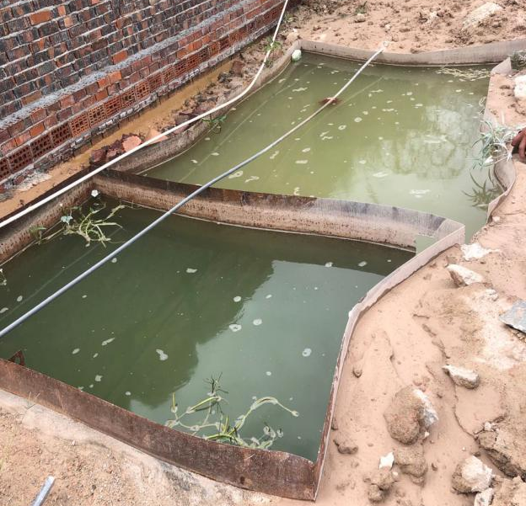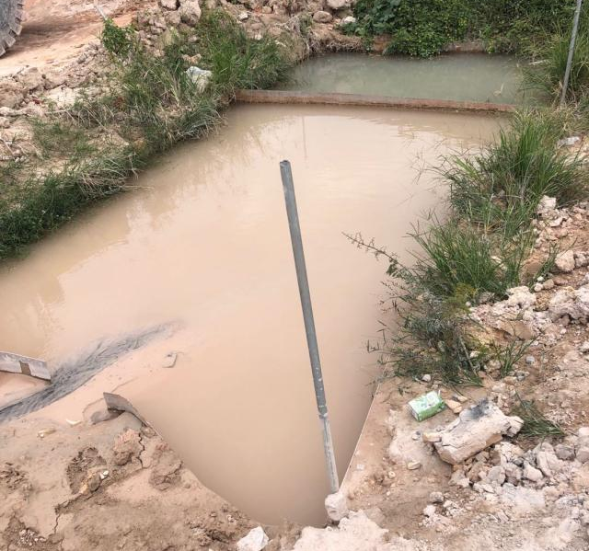
沉淀池1
沉淀池2
沉淀池3
- 废气：本项目产生的废气主要为加料和筛分粉尘、车辆运输过程中产生的废气、堆场产生的废气、卸料过程中产生的废气。
加料、筛分粉尘经集气罩收集至布袋除尘器处理后，通过一根20m高的排气筒排放；车辆运输过程中、原料和成品堆场、卸料区产生的扬尘用绿网覆盖，采用洒水的方式进行防治。
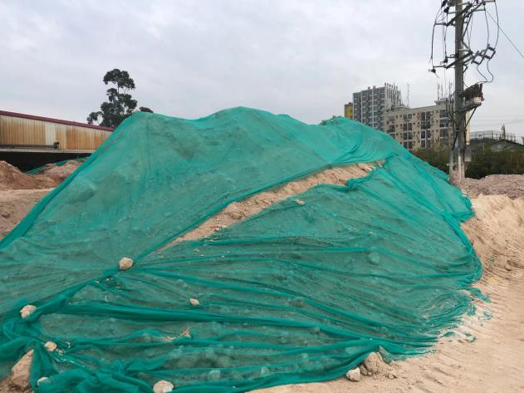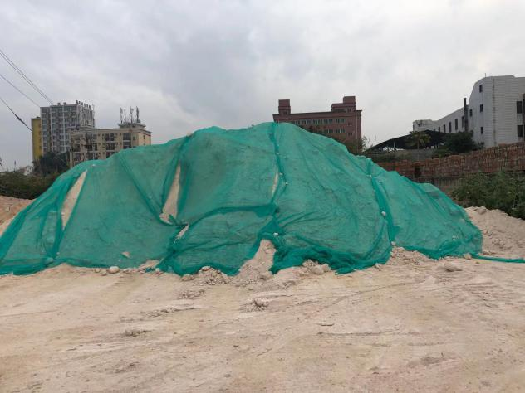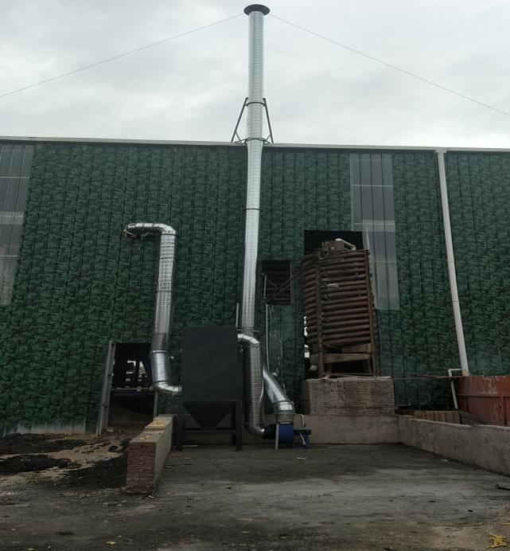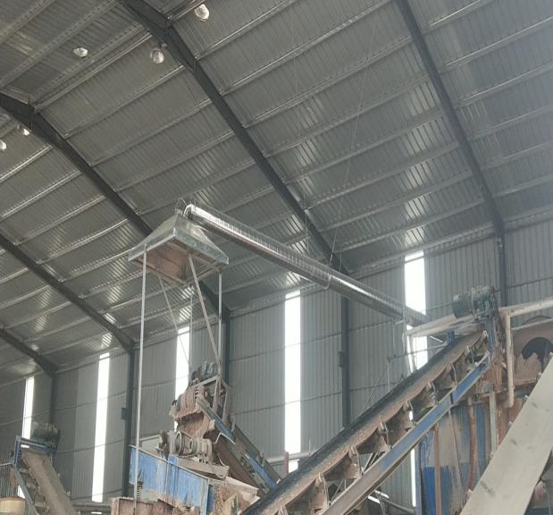
布袋除尘器
堆场绿网覆盖
3、噪声：本项目主要噪声污染源主要来自各机械设备运营时产生的噪声，主要通过合理布局，使高噪声设备远离厂界；对噪声值较高的设备基座底部安装减振垫等；定期检查并调整好运动机器部件的静平衡与动平衡的动力，加强设备维护，使其处于良好运行状态，以此来降低环境噪声污染。
4、固（液）体废物：本项目主要固体废物为生活垃圾、沉淀池沉渣、喂料过程中产生的少量土料、机油空桶、废机油、含油废抹布。
① 项目运营期生活垃圾产生量为7t/a。生活垃圾集中收集后统一由环卫部门处置，对项目周边影响小。
② 沉淀池沉渣、喂料过程中产生的少量土料产生量为11t/a，统一收集后回用于生产；含油废抹布属于危险废物豁免管理清单项，与生活垃圾一同由环卫部门处置；机油空桶、废机油属于危险固废，规范化暂存于本项目危废间，待一定量后委托有资质单位处置。
5、环保设施投资及“三同时”落实情况
本项目实际投资800万元，其中环保投资16万元，占项目总投资的2%。
表3-1本项目实际环保设施投资一览表
污染源 |  | 污染源位置 | 治理措施 | 验收要求 | 环保设备 | 环保投资（万元）
废水 | 生活污水 | 员工生活 | 三级化粪池 | 达标排放 | 三级化粪池 | 7
 | 生产用水 | 厂区 | 收集沉淀 | 循环使用 | 沉淀池
废气 | 颗粒物 | 厂区 | 绿网覆盖、洒水降尘 | 废气达标排放 | / | 2
噪声 | 噪声 | 设备机器 | 合理布局，隔声减震 | 噪声达标排放 | 设备围挡、保养、减震 | 2
固废 | 一般固废 | 车间 | 回用于生产、外售 | 集中收集回用于生产 | 原料区、暂存区 | 5
 | 危险废物 | 车间 | 委托处置 | 委托处置 | 危废暂存间
 | 生活垃圾 | 员工生活 | 收集由环卫部门统一处理 | 不外排 | 垃圾桶
合计 |  |  |  |  |  | 16

表四
建设项目环境影响报告表主要结论及审批部门审批决定：
1、建设项目环境影响报告表主要结论
漳州汇强环保科技有限公司“年加工10万吨渣土废弃物资源综合利用项目”选址于福建省漳州市长泰县兴泰工业区积山村下房812号，漳州汇强环保科技有限公司向福建诚信纸品有限公司租赁其福建省漳州市长泰县兴泰工业区积山村下房812号所拥有的厂区空地，其建设符合国家产业政策，符合长泰经济开发区总体规划的要求，项目选址合理可行。项目建设具有良好的社会与经济效益，将促进当地的经济发展。项目严格执行环境保护“三同时”制度，认真落实各项环保要求，并加强日常环境管理，确保项目污染物达标排放，满足区域环境功能区划和总量控制的要求后，从环境角度看，该项目建设可行。
2、审批部门审批决定
漳州汇强环保科技有限公司：
你公司报送的《漳州汇强环保科技有限公司年加工10万吨渣土废弃物资源综合利用项目环境影响报告表》及相关材料已收悉，经研究，现批复如下：
根据报告表结论，报告表符合国家有关的法律、法规和环评导则，报告表能围绕项目特点进行评价，评价结论可信，可作为指导该项目建设与环境管理的依据。在认真落实报告表提出的有关环保对策措施和卫生防护距离要求，严格执行区域环境功能区划的前提下，同意漳州汇强环保科技有限公司年加工10万吨渣土废弃物资源综合利用项目的选址及建设规模。
一、项目基本情况
漳州汇强环保科技有限公司年加工10万吨渣土废弃物资源综合利用项目选址于长泰经济开发区兴泰工业园，属新建项目。项目总投资额800万元，环保投资16万元，租赁福建诚信纸品有限公司空地占地面积7000m²，建筑面积2600m²，其中生产车间建筑面积1200m²，成品仓库建筑面积650m²，原料区建筑面积650m²，年加工10万吨渣土废弃物，产品为工业建筑用沙75000吨、工业建筑用陶泥25000吨。
二、环保设施措施及主要污染物排放标准控制要求
1、要做好项目废水污染防治设施的建设与运行。项目破碎打浆分离废水及车辆轮胎冲洗废水经二级沉淀池沉淀后循环使用，不外排；生活污水经三级化粪池处理后通过工业区污水管网排入长泰县东区污水处理厂，生活污水排放执行《污水综合排放标准》（GB8978-1996）表4三级排放标准及长泰县东区污水处理厂进水水质要求。
2、要做好项目废气污染防治设施的建设与运行。项目破碎筛选车间应密闭，加料、破碎、筛分粉尘经集气罩收集至布袋除尘器处理后，通过一根不低于15m高的排气筒排放；项目原料区、成品仓库应为封闭式厂房，皮带输送也应密闭，场区道路、堆场、卸料区应采用洒水抑尘，确保无组织废气稳定达标排放。粉尘排放执行《大气污染物综合排放标准》（GB16297-1996）表2二级标准及无组织排放监控浓度限值要求。
3、要加强项目的噪声治理措施。优化总平面布置，合理布置高噪声设备，同时选用低噪声设备，并设置减振基础、安装消声装置等隔声降噪措施。运营期厂界噪声排放执行《工业企业界环境噪声排放标准》（GB12348-2008）3类标准。
4、按“资源化、减量化、无害化”处置原则，加强对固体废物的管理，采用分类收集、处置方式，做好综合利用。废机油、废机油桶等危险废物要规范收集存贮，及时委托有相应资质的危废处置单位进行处理；弃土、沉淀池沉渣和布袋除尘器收集的粉尘回用于生产工序；含油废抹布与生活垃圾集中收集后由环卫部门统一清运处理。一般工业固废执行《一般工业固体废物贮存、处置场污染控制标准》（GB18599-2001）及其修改单（2013年）中的相关要求。危险废物的储存、运转、处置，执行《危险废物贮存污染控制标准》（GB18597-2001）及其修改单（2013年）中的相关要求。
三、环境应急管理要求
建立健全环境管理制度，制定突发环境事件应急预案，建立环境风险事故防控措施，落实各项环保安全措施，降低环境事故风险。
四、卫生防护距离要求
项目要落实卫生防护距离的要求，根据报告表的结论，项目卫生防护距离为生产车间外50m范围、原料堆场、成品堆场及卸料区车间外50m范围、运输粉尘区外50m范围，卫生防护距离内不得新建住宅、学校、医院等环境敏感目标。
五、污染物排放总量控制要求
你公司应严格落实各项污染物排放总量控制措施，确保不超总量排放，颗粒物排放量不得超过0.38t/a。项目竣工后，要严格按照《建设项目环境保护管理条例》要求，及时开展自主验收，未经验收或者验收不合格的，不得投入生产。
3、环境影响报告表及批复意见落实情况调查
表4-1 环境影响报告表批复意见落实一览表
序号 | 批复情况 | 实际执行情况
 | 漳州汇强环保科技有限公司年加工10万吨渣土废弃物资源综合利用项目选址于长泰经济开发区兴泰工业园，属新建项目。项目总投资额800万元，环保投资16万元，租赁福建诚信纸品有限公司空地占地面积7000m²，建筑面积2600m²，其中生产车间建筑面积1200m²，成品仓库建筑面积650m²，原料区建筑面积650m²，年加工10万吨渣土废弃物，产品为工业建筑用沙75000吨、工业建筑用陶泥25000吨。 | 漳州汇强环保科技有限公司年加工10万吨渣土废弃物资源综合利用项目选址于长泰经济开发区兴泰工业园，属新建项目。项目总投资额800万元，环保投资16万元，租赁福建诚信纸品有限公司空地占地面积7000m²，建筑面积2600m²，其中生产车间建筑面积1200m²，成品仓库建筑面积650m²，原料区建筑面积650m²，年加工10万吨渣土废弃物，产品为工业建筑用沙75000吨、工业建筑用陶泥25000吨。
1 | 要做好项目废水污染防治设施的建设与运行。项目破碎打浆分离废水及车辆轮胎冲洗废水经二级沉淀池沉淀后循环使用，不外排；生活污水经三级化粪池处理后通过工业区污水管网排入长泰县东区污水处理厂，生活污水排放执行《污水综合排放标准》（GB8978-1996）表4三级排放标准及长泰县东区污水处理厂进水水质要求 | 生产废水：车辆轮胎冲洗废水、打浆分离经沉淀池沉淀后循环使用不外排，定期补充已损失量。  生活污水：生活污水经三级化粪池处理后通过市政污水管网排入长泰东区污水处理厂处理。
2 | 要做好项目废气污染防治设施的建设与运行。项目破碎筛选车间应密闭，加料、破碎、筛分粉尘经集气罩收集至布袋除尘器处理后，通过一根不低于15m高的排气筒排放；项目原料区、成品仓库应为封闭式厂房，皮带输送也应密闭，场区道路、堆场、卸料区应采用洒水抑尘，确保无组织废气稳定达标排放。粉尘排放执行《大气污染物综合排放标准》（GB16297-1996）表2二级标准及无组织排放监控浓度限值要求 | 加料、筛分粉尘经集气罩收集至布袋除尘器处理后，通过一根20m高的排气筒排放；车辆运输过程中、原料和成品堆场、卸料区产生的扬尘用绿网覆盖，采用洒水的方式进行防治。
3 | 要加强项目的噪声治理措施。优化总平面布置，合理布置高噪声设备，同时选用低噪声设备，并设置减振基础、安装消声装置等隔声降噪措施。运营期厂界噪声排放执行《工业企业界环境噪声排放标准》（GB12348-2008）3类标准 | 主要通过合理布局，使高噪声设备远离厂界；对噪声值较高的设备基座底部安装减振垫等；定期检查并调整好运动机器部件的静平衡与动平衡的动力，加强设备维护，使其处于良好运行状态，以此来降低环境噪声污染。
4 | 按“资源化、减量化、无害化”处置原则，加强对固体废物的管理，采用分类收集、处置方式，做好综合利用。废机油、废机油桶等危险废物要规范收集存贮，及时委托有相应资质的危废处置单位进行处理；弃土、沉淀池沉渣和布袋除尘器收集的粉尘回用于生产工序；含油废抹布与生活垃圾集中收集后由环卫部门统一清运处理。一般工业固废执行《一般工业固体废物贮存、处置场污染控制标准》（GB18599-2001）及其修改单（2013年）中的相关要求。危险废物的储存、运转、处置，执行《危险废物贮存污染控制标准》（GB18597-2001）及其修改单（2013年）中的相关要求 | ① 项目运营期生活垃圾产生量为7t/a。生活垃圾集中收集后统一由环卫部门处置，对项目周边影响小。  ② 沉淀池沉渣、喂料过程中产生的少量土料产生量为11t/a，统一收集后回用于生产；含油废抹布属于危险废物豁免管理清单项，与生活垃圾一同由环卫部门处置；机油空桶、废机油属于危险固废，规范化暂存于本项目危废间，待一定量后委托有资质单位处置。
 | 建立健全环境管理制度，制定突发环境事件应急预案，建立环境风险事故防控措施，落实各项环保安全措施，降低环境事故风险。 | 本项目尚未制定环境风险应急预案，但会进一步对环境风险应急预案进行补充。
 | 项目要落实卫生防护距离的要求，根据报告表的结论，项目卫生防护距离为生产车间外50m范围、原料堆场、成品堆场及卸料区车间外50m范围、运输粉尘区外50m范围，卫生防护距离内不得新建住宅、学校、医院等环境敏感目标。 | 本项目卫生防护距离为喂料、筛分生产车间外100m范围、原料、成品堆场及卸料区车间外50m范围、运输粉尘区外50m范围，通过验收现场监测调查，项目所在地为工业用地，周边多为工业企业，卫生防护距离范围内无敏感目标，卫生防护距离可达标。
 | 你公司应严格落实各项污染物排放总量控制措施，确保不超总量排放，颗粒物排放量不得超过0.38t/a。项目竣工后，要严格按照《建设项目环境保护管理条例》要求，及时开展自主验收，未经验收或者验收不合格的，不得投入生产。 | 本项目颗粒物排放总量为0.0294t/a，满足批复要求量为0.38t/a

表五
验收监测质量保证及质量控制（详见附件2检测报告）：
1、监测分析方法
此次验收监测的分析方法按环境要素说明各项监测因子监测分析方法名称、方法标准号或方法来源、分析方法的最低检出限，详见下表。
表5-1 监测分析方法表
检测类别 | 分析项目 | 依据方法 | 最低  检出限
物理因素 | 厂界噪声 | 工业企业厂界环境噪声排放标准  GB 12348-2008 | 35dB(A)
废水 | pH | 水质 pH值的测定 玻璃电极法  GB 6920-1986 | 0.01  （无量纲）
 | COD | 水质 化学需氧量的测定重铬酸盐法  HJ 828-2017 | 4mg/L
 | BOD₅ | 水质 五日生化需氧量（BOD₅）的测定 稀释与接种法 HJ 505-2009 | 0.5mg/L
 | 氨氮 | 水质 氨氮的测定 纳氏试剂分光光度法  HJ 535-2009 | 0.025mg/L
 | SS | 水质 悬浮物的测定 重量法  GB 11901-1989 | 4mg/L
 | 采样方法 | 污水监测技术规范 HJ 91.1-2019 | /
废气 | 颗粒物 | 环境空气 总悬浮颗粒物的测定 重量法 GB/T 15432-1995及其修改单 | 0.001mg/m³
 | 采样方法 | 大气污染物无组织排放监测技术导则  HJ/T55-2000 | /

2、质控措施
（1）人员：承担监测任务的环境监测站通过资质认定，监测人员持证上岗。
（2）设备：监测过程中使用的仪器设备符合国家有关标准和技术要求。《中华人民共和国强制检定的工作计量器具明细目录》里的仪器设备，经计量检定合格并在有效期内；不属于明细目录里的仪器设备，校准合格并在有效期内使用。
（3）监测时的工况调查：监测在企业生产设备处于正常运行状态下进行，核查工况，在建设项目竣工环境保护验收技术规范要求的负荷下采样。
（4）采样：采样点位选取应考虑到合适性和代表性，采样严格按技术规范要求进行，采样点位若现场与方案布设的采样点位有出入，在现场记录表格中的右上角用红笔星号（※）做标记以示区别。废气采样时保证采样系统的密封性，测试前气密性检查、校零校标，并提供校准校标记录作为附件；废气采样采集平行样。噪声采样记录上反映监测时的风速，监测时加带风罩，监测前后用标准声源对仪器进行校准，校准结果不超过0.5dB 数据方认为有效。
（5）样品的保存及运输：凡能做现场测定的项目，均应在现场测定；不能现场测定的，应加保存剂保存并在保存期内测定。
（6）实验室分析：保证实验室条件，实验室用水、使用试剂、器皿符合要求。分析现场采集水质密码样，实验室水质分析、样品分析能做平行双样的加测10%以上平行样。当平行双样测定合格率低于95%时，除对当批样品重新测定外再增加样品数10%～20%的平行样，直至平行双样测定合格率大于95%。平行双样最终结果以双样的平均值报出。有证环境标准样品的带有证环境标准样品进行分析。
（7）采样记录、分析结果、监测方案及报告均严格执行三级审核制度。即所在检测科室的室主任、质控负责人和技术负责人逐级审核，发现问题及时解决，不得进入下一环节。

表六
验收监测内容：

1、环境保护设施调试效果
通过对各类污染物达标排放排放及各类污染治理设施去除效率的监测，来说明环境保护设施调试效果，具体监测内容如下：
- 废水
本次验收废水监测内容明细表见下表。
表6-1废水监测明内容细
监测项目 | 监测点位 | 环保设施 | 监测频次
pH、COD、BOD₅、SS、氨氮 | 生活污水出口W1 | 三级化粪池 | 3次/天，2天

（2）废气
本次验收废气监测内容明细表见下表。
表6-2废气监测明内容细
监测项目 | 监测点位 | 环保设施 | 监测频次
颗粒物 | 废气处理设施进出口2个点 | 布袋除尘 | 3次/天，2天

表6-3无组织废气监测明内容细
监测项目 | 监测点位 | 环保设施 | 监测频次
颗粒物 | 上风向1个点、下风向3个点 | / | 3次/天，2天

（3）厂界噪声监测
本次验收厂界噪声监测明细表见下表。
表6-4 厂界噪声监测内容明细
监测项目 | 监测点位 | 环保设施 | 监测频次
厂界噪声 | 厂界1 | 隔声、合理布局机台 | 昼、夜间1次/天，2天
 | 厂界2
 | 厂界3
 | 厂界4

具体监测点位见下图6-1：
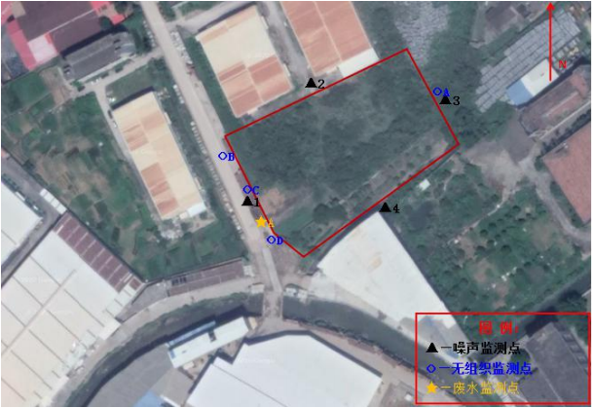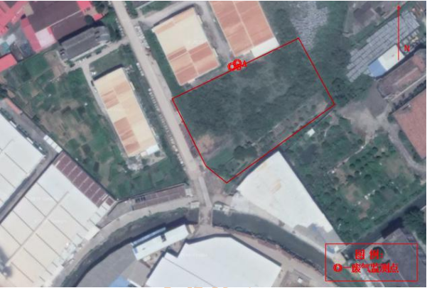
图6-1 监测点位图

表七
验收监测期间生产工况记录：

1、生产工况
厦门威正检测技术有限公司于2020年10月22日—10月23日到漳州汇强环保科技有限公司进行废水、无组织废气、噪声监测，项目环评设计年加工10万吨渣土废弃物，目前项目实际生产能力为年加工10万吨渣土废弃物。在验收期间，10月22日加工307吨渣土废弃物，生产负荷率为92%；10月23号加工317吨渣土废弃物，生产负荷率为95%。采样期间的现场工况见下表。
表7-1 生产负荷表
日期 | 环评设计产能 | 实际产能 | 采样当天产能 | 负荷
10月22日 | 年加工10万吨渣土废弃物 | 年加工10万吨渣土废弃物 | 加工307吨渣土废弃物 | ≥75%
10月23日 |  |  | 加工317吨渣土废弃物
厦门威正检测技术有限公司于2020年12月02日—12月03日到漳州汇强环保科技有限公司进行有组织废气监测，项目环评设计年加工10万吨渣土废弃物，目前项目实际生产能力为年加工10万吨渣土废弃物。在验收期间，12月02日加工313吨渣土废弃物，生产负荷率为94%；12月03号加工310吨渣土废弃物，生产负荷率为93%。采样期间的现场工况见下表。
表7-1 生产负荷表
日期 | 环评设计产能 | 实际产能 | 采样当天产能 | 负荷
12月02日 | 年加工10万吨渣土废弃物 | 年加工10万吨渣土废弃物 | 加工313吨渣土废弃物 | ≥75%
12月03日 |  |  | 加工310吨渣土废弃物

2、验收监测结果：

（1）废水
废水监测结果见下表。
表7-2 废水监测结果
监测  日期 | 监测  点位 | 监测  项目 | 监测结果（单位：mg/L，pH值除外）
 |  |  | 第一次 | 第二次 | 第三次 | 平均值或范围值 | 限值
2020.10.22 | 生活污水出口W1 | pH | 8.23 | 8.44 | 8.09 | / | 6-9
 |  | COD | 324 | 339 | 344 | 336 | 500
 |  | BOD₅ | 84.3 | 82.3 | 83.5 | 83.4 | 300
 |  | SS | 108 | 104 | 102 | 105 | 400
 |  | 氨氮 | 30.9 | 29.6 | 29.0 | 29.8 | 45
2020.10.23 | 生活污水出口W1 | pH | 8.46 | 8.32 | 8.49 | / | 6-9
 |  | COD | 352 | 347 | 340 | 346 | 500
 |  | BOD₅ | 89.4 | 88.6 | 87.6 | 88.5 | 300
 |  | SS | 98 | 102 | 94 | 98 | 400
 |  | 氨氮 | 28.6 | 29.4 | 29.2 | 29.1 | 45
由上表7-2监测结果可知，环保竣工验收期间废水处理设施排放口个各污染物排放浓度为：
pH值：pH范围值为8.09~8.49；
COD：排放浓度范围324~352mg/L，平均值为336mg/L和346mg/L；
BOD₅：排放浓度范围82.3~89.4mg/L，平均值为83.4mg/L和88.5mg/L；
SS：排放浓度范围94~108mg/L，平均值为105mg/L和98mg/L；
氨氮：排放浓度范围28.6~30.9mg/L，平均值为29.8mg/L和29.1mg/L；
且由表7-2监测结果可知，本项目废水处理设施排放口pH、SS、COD、BOD₅排放浓度满足GB8978-1996《污水综合排放标准》表4三级排放标准，氨氮排放浓度符合污水排入城镇下水道标准和长泰东区污水处理厂进水标准。
- 废气
废气监测结果见下表。
表7-3 废气监测结果
项目 | 设施  名称 | 监测内容  监测点位 |  | 监测结果 |  | 标准  限值
 |  |  |  | 2020.12.02 | 2020.12.03
废气 | 布袋除尘器 | 进口 | 标杆流量m³/h | 1.83×10³ | 1.88×10³
 |  |  | 颗粒物浓度(mg/m³) | 25.4 | 27.6
 |  |  | 颗粒物排放速率(kg/h） | 0.046 | 0.052
 |  | 出口 | 标杆流量m³/h | 2.26×10³ | 2.33×10³
 |  |  | 颗粒物浓度(mg/m³) | 3.2 | 3.9 | 120
 |  |  | 颗粒物排放速率(kg/h） | 7.23×10⁻³ | 9.09×10⁻³
由上表7-3监测结果可知，本项目颗粒物排放满足GB16297-1996《大气污染物综合排放标准》表2标准。
无组织废气监测结果见下表。
表7-4 无组织废气监测结果
监测  时间 | 监测点位 | 分析  项目 | 监测结果
 |  |  | 1 | 2 | 3 | 最大值
2020.10.22 | 上风向〇1 | 颗粒物 | 0.099 | 0.132 | 0.115 | 0.132
 | 上风向〇2 | 颗粒物 | 0.198 | 0.182 | 0.231 | 0.231
 | 上风向〇3 | 颗粒物 | 0.264 | 0.280 | 0.263 | 0.280
 | 上风向〇4 | 颗粒物 | 0.313 | 0.329 | 0.346 | 0.346
2020.10.23 | 上风向〇1 | 颗粒物 | 0.132 | 0.115 | 0.148 | 0.14
 | 上风向〇2 | 颗粒物 | 0.215 | 0.28 | 0.198 | 0.248
 | 上风向〇3 | 颗粒物 | 0.296 | 0.329 | 0.346 | 0.346
 | 上风向〇4 | 颗粒物 | 0.329 | 0.362 | 0.379 | 0.379
由上表7-3监测结果可知，本项目无组织废气颗粒物排放满足GB16297-1996《大气污染物综合排放标准》表2无组织排放监控浓度限值要求。
- 噪声
厂界噪声监测结果见下表。
表7-5 噪声监测结果
监测日期 | 监测点位 | 昼间检测结果dB(A) |  |  | 主要  声源 | 气象  条件
 |  | 测量值 | 背景值 | 实际值
2020.10.22 | 厂界▲1 | 65.1 | 58.7 | 64 | 生产 | 天气条件：  天气：多云；  气温：17.5~23.1℃； 风速：1.3~2.6m/s；  大气压：101.0~101.9KPa
 | 厂界▲2 | 63.8 | 56.6 | 63 | 生产
 | 厂界▲3 | 58.9 | 51.8 | 58 | 生产
 | 厂界▲4 | 62.9 | 56.3 | 62 | 生产
 | 监测点位 | 夜间检测结果dB(A) |  |  | 主要  声源
 |  | 测量值 | 背景值 | 实际值
 | 厂界▲1 | 52.2 | -- | 52.2 | 环境
 | 厂界▲2 | 49.1 | -- | 49.1 | 环境
 | 厂界▲3 | 47.5 | -- | 47.5 | 环境
 | 厂界▲4 | 48.2 | -- | 48.2 | 环境
监测日期 | 监测点位 | 昼间检测结果dB(A) |  |  | 主要  声源 | 气象  条件
 |  | 测量值 | 背景值 | 实际值
2020.10.23 | 厂界▲1 | 64.8 | 57.9 | 64 | 生产 | 天气条件：  天气：多云；  气温：18.9~24.6℃； 风速：1.4~1.8m/s；  大气压：100.9~101.3KPa
 | 厂界▲2 | 64.1 | 57.1 | 63 | 生产
 | 厂界▲3 | 60.3 | 52.5 | 59 | 生产
 | 厂界▲4 | 63.7 | 57.9 | 63 | 生产
 | 监测点位 | 昼间检测结果dB(A) |  |  | 主要  声源
 |  | 测量值 | 背景值 | 实际值
 | 厂界▲1 | 50.9 | -- | 50.9 | 环境
 | 厂界▲2 | 48.8 | -- | 48.8 | 环境
 | 厂界▲3 | 46.9 | -- | 46.9 | 环境
 | 厂界▲4 | 47.6 | -- | 47.6 | 环境
由7-4噪声监测结果可知，本项目噪声排放符合《工业企业厂界环境噪声排放标准》（GB12348-2008)中的3类标准，即：昼间噪声≤65，夜间噪声≤55。
- 卫生防护距离
经过环评测算，本项目卫生防护距离为喂料、筛分生产车间外100m范围、原料、成品堆场及卸料区车间外50m范围、运输粉尘区外50m范围，通过验收现场监测调查，项目所在地为工业用地，周边多为工业企业，卫生防护距离范围内无敏感目标，卫生防护距离可达标。
- 污染物排放总量核算
表7-6 废气污染物排放总量
出口 | 污染物 | 设施名称 | 标杆流量：m³/h | 2295
 | 颗粒物 | 布袋除尘器 | 排放浓度（mg/m³） | 3.55
 |  |  | 排放速率（kg/h） | 0.00816
 |  |  | 废气量（万标立方米） | 826.2
 |  |  | 排放总量（t/a） | 0.0294
备注 | 项目年工作时间为300天，每天12小时

由表7-6可知颗粒物排放量为0.0294t/a。

表八
验收监测结论：
本次验收针对漳州汇强环保科技有限公司年加工 10 万吨渣土废弃物资源综合利用项目进行验收。验收期间本项目的性质、规模、地点、生产工艺等均未发生重大改变。故本次验收结论如下：

（1） 废水
环保竣工验收监测期间，废水综合排放口各个污染物排放浓度为：pH值：pH范围值为8.09~8.49；COD：排放浓度范围324~352mg/L，平均值为336mg/L和346mg/L；BOD₅：排放浓度范围82.3~89.4mg/L，平均值为83.4mg/L和88.5mg/L；SS：排放浓度范围94~108mg/L，平均值为105mg/L和98mg/L；氨氮：排放浓度范围28.6~30.9mg/L，平均值为29.8mg/L和29.1mg/L；本项目废水综合排放口pH、SS、COD、BOD5排放浓度满足GB8978-1996《污水综合排放标准》表4三级排放标准，氨氮排放浓度符合污水排入城镇下水道标准和长泰东区污水处理厂进水标准。

（2）废气

环保竣工验收监测期间，本项目有组织颗粒物排放满足GB16297-1996《大气污染物综合排放标准》表2标准，无组织废气颗粒物排放满足GB16297-1996《大气污染物综合排放标准》无组织排放监控浓度限值要求。

（3） 噪声

环保竣工验收监测期间，本项目噪声符合《工业企业厂界环境噪声排放标准》（GB12348-2008）的3类标准，即昼间≤65dB(A)，夜间≤55dB(A)。

（4）固废

环保竣工验收监测期间，本项目主要固体废物为边角料和残次品以及生活垃圾。① 项目运营期生活垃圾产生量为7t/a。生活垃圾集中收集后统一由环卫部门处置，对项目周边影响小。

② 沉淀池沉渣、喂料过程中产生的少量土料产生量为11t/a，统一收集后回用于生产；含油废抹布属于危险废物豁免管理清单项，与生活垃圾一同由环卫部门处置；机油空桶、废机油属于危险固废，规范化暂存于本项目危废间，待一定量后委托有资质单位处置。
（5）卫生防护距离
经过环评测算，本项目卫生防护距离为喂料、筛分生产车间外100m范围、原料、成品堆场及卸料区车间外50m范围、运输粉尘区外50m范围，通过验收现场监测调查，项目所在地为工业用地，周边多为工业企业，卫生防护距离范围内无敏感目标，卫生防护距离可达标。
（6）污染物排放总量核算
本项目颗粒物排放总量为0.0294t/a，满足批复要求量为0.38t/a。

后续要求：
（1）严格执行环保“三同时”政策，建立健全环保工作责任制度；
（2）对高噪设备的降噪措施及厂区布局进行优化。
（3）定期维护各项环保设施，确保设施均能够正常运行，使处理效率达到最大化。
验收结论：
根据验收监测报告及现场踏看结果，漳州汇强环保科技有限公司年加工 10 万吨渣土废弃物资源综合利用项目基本落实环保“三同时”制度以及环评批复中提出的各项污染防治措施，各类污染物达标排放，符合环评批复要求。项目不涉及《建设项目竣工环境保护验收暂行办法》第八条规定的不符合情形，符合竣工环保验收条件。

建设项目工程竣工环境保护“三同时”验收登记表
填表单位（盖章）：漳州汇强环保科技有限公司 填表人（签字）： 项目经办人（签字）：
建 设 项 目 | 项目名称 |  |  | 年加工10万吨渣土废弃物资源综合利用项目 |  |  |  |  |  |  |  |  |  | 项目代码 |  | / | 建设地点 |  | 福建省漳州市长泰县兴泰工业区积山村下房812号
 | 行业类别（分类管理名录） |  |  | C4220废金属废料和碎屑加工处理 |  |  |  |  |  |  |  |  |  | 建设性质 |  | 新建√ 改扩建 技术改造
 | 建设规模 |  |  | 年加工10万吨渣土废弃物 |  |  |  |  |  |  |  |  |  | 总规模 |  | 年加工10万吨渣土废弃物 | 环评单位 |  | 湖南大自然环保科技有限公司
 | 环评文件审批机关 |  |  | 漳州市长泰生态环境局 |  |  |  |  |  |  |  |  |  | 审批文号 |  | 泰环审【2019】5号 | 环评文件类型 |  | 报告表
 | 开工日期 |  |  | 2019年1月 |  |  |  |  |  |  |  |  |  | 竣工日期 |  | 2019年5月 | 排污许可证申领时间 |  | /
 | 环保设施设计单位 |  |  | 漳州汇强环保科技有限公司 |  |  |  |  |  |  |  |  |  | 环保设施施工单位 |  | 漳州汇强环保科技有限公司 | 本工程排污许可证编号 |  | /
 | 验收单位 |  |  | 漳州汇强环保科技有限公司 |  |  |  |  |  |  |  |  |  | 环保设施监测单位 |  | 厦门威正检测技术有限公司 | 验收监测时工况 |  | ≥75%
 | 投资总概算（万元） |  |  | 800 |  |  |  |  |  |  |  |  |  | 环保投资总概算（万元） |  | 16 | 所占比例（%） |  | 2%
 | 实际总投资（万元） |  |  | 800 |  |  |  |  |  |  |  |  |  | 实际环保投资（万元） |  | 16 | 所占比例（%） |  | 2%
 | 废水治理（万元） |  |  | 7 |  | 废气治理（万元） |  | 2 |  |  | 噪声治理（万元） |  | 2 | 固体废物治理（万元） |  | 5 | 绿化及生态（万元） |  | 0 | 其它（万元） |  | 0
 | 新增废水处理设施能力 |  |  | / |  |  |  |  |  |  |  |  |  | 新增废气处理设施能力 |  | / | 年平均工作时 |  | 3600
运营单位 |  |  |  | 恩仕（长泰）休闲卫浴有限公司 |  |  |  |  |  | 运营单位社会统一信用代码（或组织机构代码） |  |  |  |  |  | 91350625MA3209KB68 | 验收时间 |  | 2020.11.06
污染  物排  放达  标与  总量  控制  （工  业建  设项  目详  填） |  | 污染物 | 原有排放量  （1） |  | 本期工程实际排放浓度  （2） |  | 本期工程允许排放浓度  （3） |  | 本期工程产生量  （4） |  |  | 本期工程自身削减量  （5） |  | 本期工程实际排放量  （6） | 本期工程核定排放总量  （7） | 本期工程“以新带老”削减量  （8） | 全厂实际排放总量  （9） | 全厂核定排放总量  （10） | 区域平衡替代削减量  （11） |  | 排放增  减量  （12）
 |  | 废水 | - |  | - |  | - |  | - |  |  | - |  | - | - | - | - | - | - |  | -
 |  | 化学需氧量 | - |  | - |  | - |  | - |  |  | - |  | - | - | - | - | - | - |  | -
 |  | 氨氮 | - |  | - |  | - |  | - |  |  | - |  | - | - | - | - | - | - |  | -
 |  | 石油类 | - |  | - |  | - |  | - |  |  | - |  | - | - | - | - | - | - |  | -
 |  | 废气 | - |  | - |  | - |  | - |  |  | - |  | 826.2 | - | - | - | - | - |  | -
 |  | 甲醛 | - |  | - |  | - |  | - |  |  | - |  | - | - | - | - | - | - |  | -
 |  | 非甲烷总烃 | - |  | - |  | - |  | - |  |  | - |  | - | - | - | - | - | - |  | -
 |  | 颗粒物 | - |  | 3.55 |  | 120 |  | - |  |  | - |  | 0.0294 | 0.38 | - | - | - | - |  | -
 |  | 氮氧化物 | - |  | - |  | - |  | - |  |  | - |  | - | - | - | - | - | - |  | -
注：1、排放增减量：（+）表示增加，（-）表示减少。2、(12)=(6)-(8)-(11)，（9）= (4)-(5)-(8)-(11)+（1）。3、计量单位：废水排放量——万吨/年；废气排放量——万标立方米/年；工业固体废物排放量——万吨/年； 水污染物排放浓度——毫克/升；大气污染物排放浓度——毫克/立方米；水污染排放量——吨/年；大气污染物排放量——吨/年附图

附图1：项目地理位置图
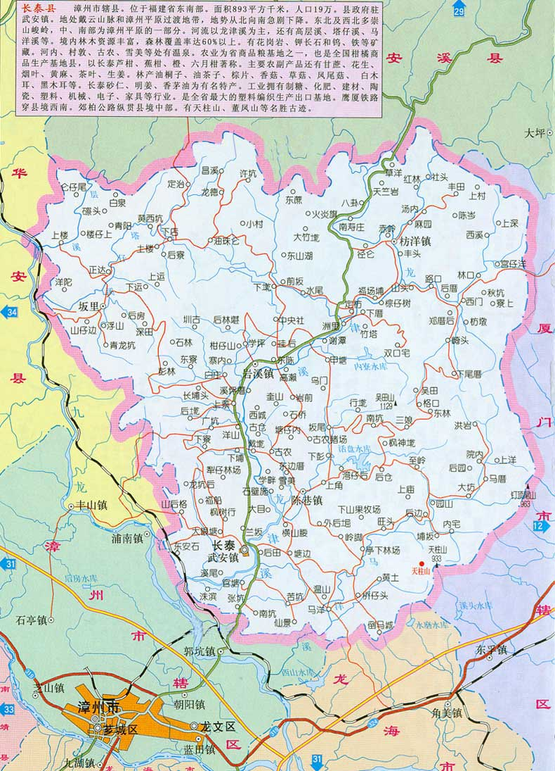
本项目

附图2 项目周边环境示意图

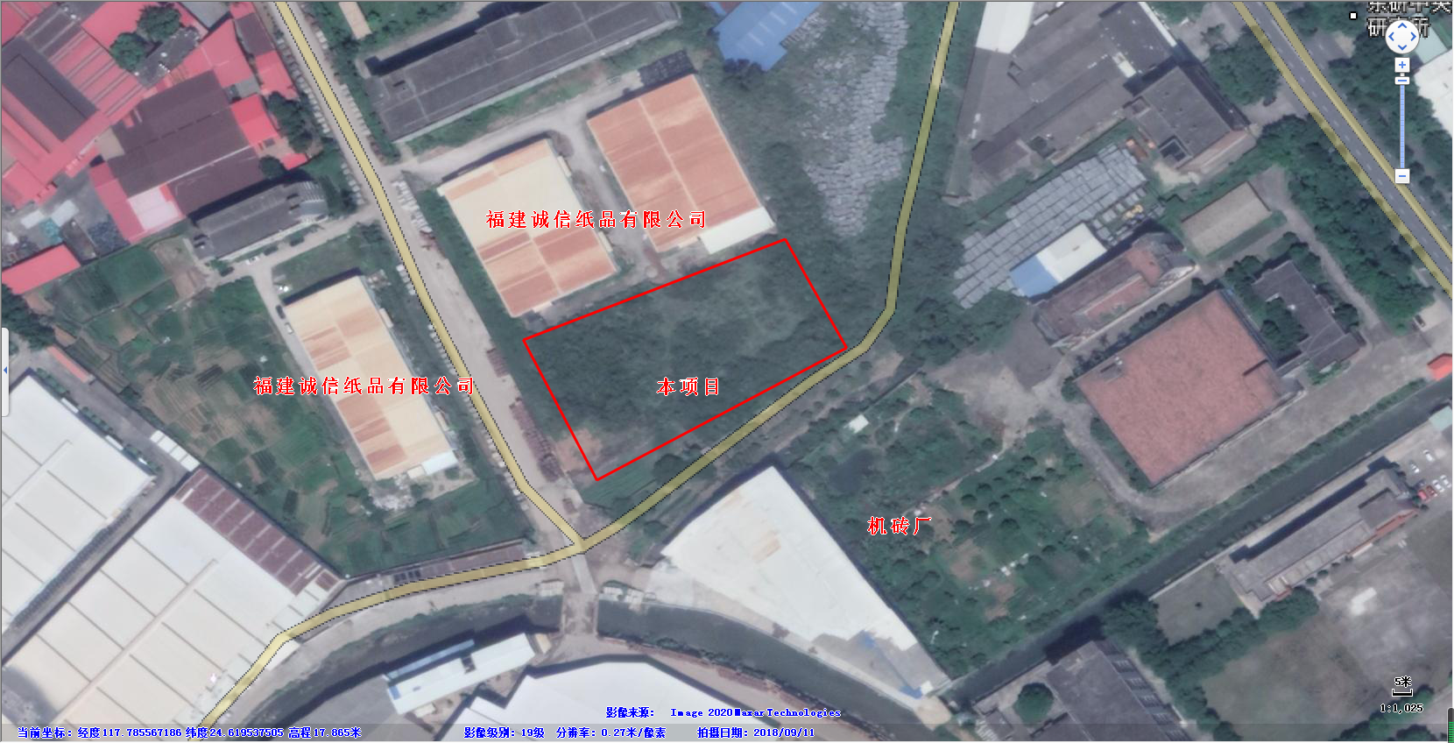
附图3：厂区平面布置图
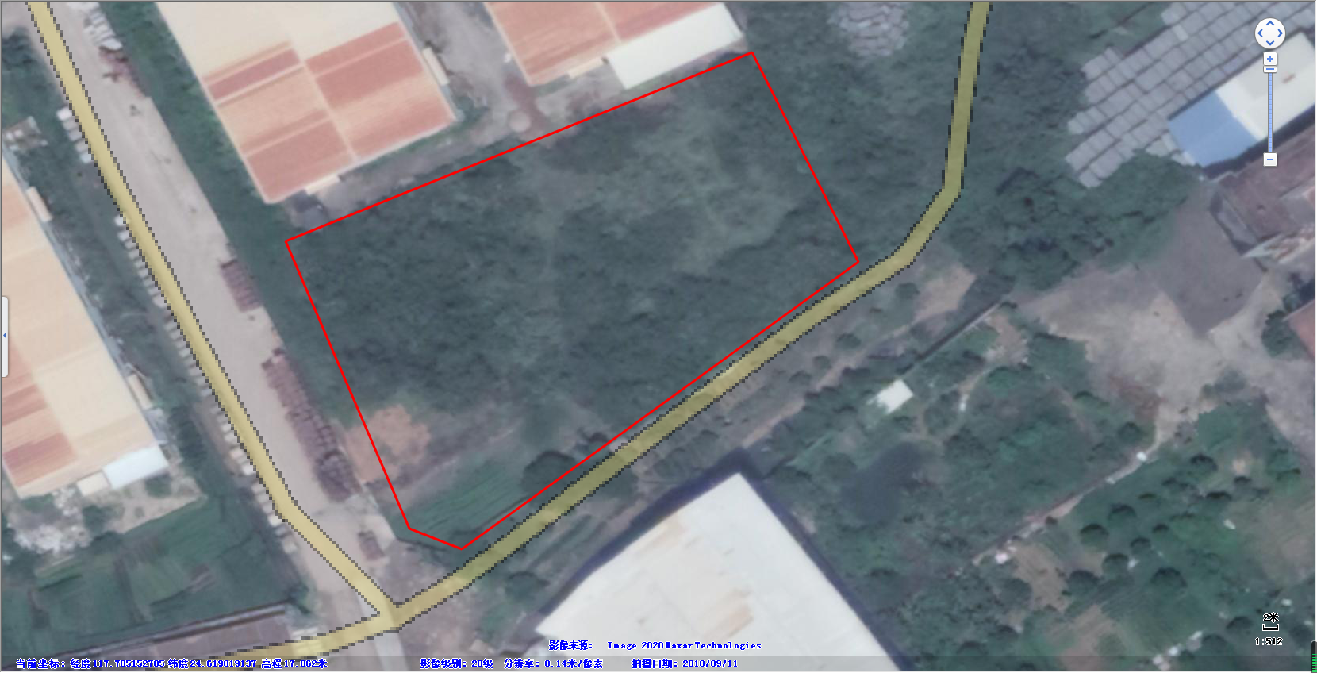
雨水
污水
化粪池
沉淀池
沉淀池
沉淀池
办公区
原料、成品堆场
生产车间

附图4：现场采样照片

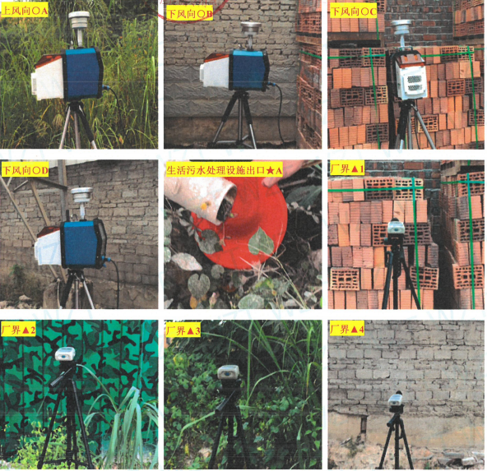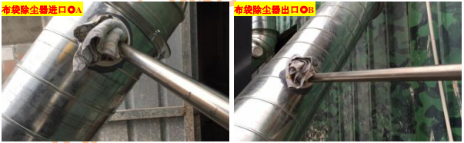

附件1：环评批复

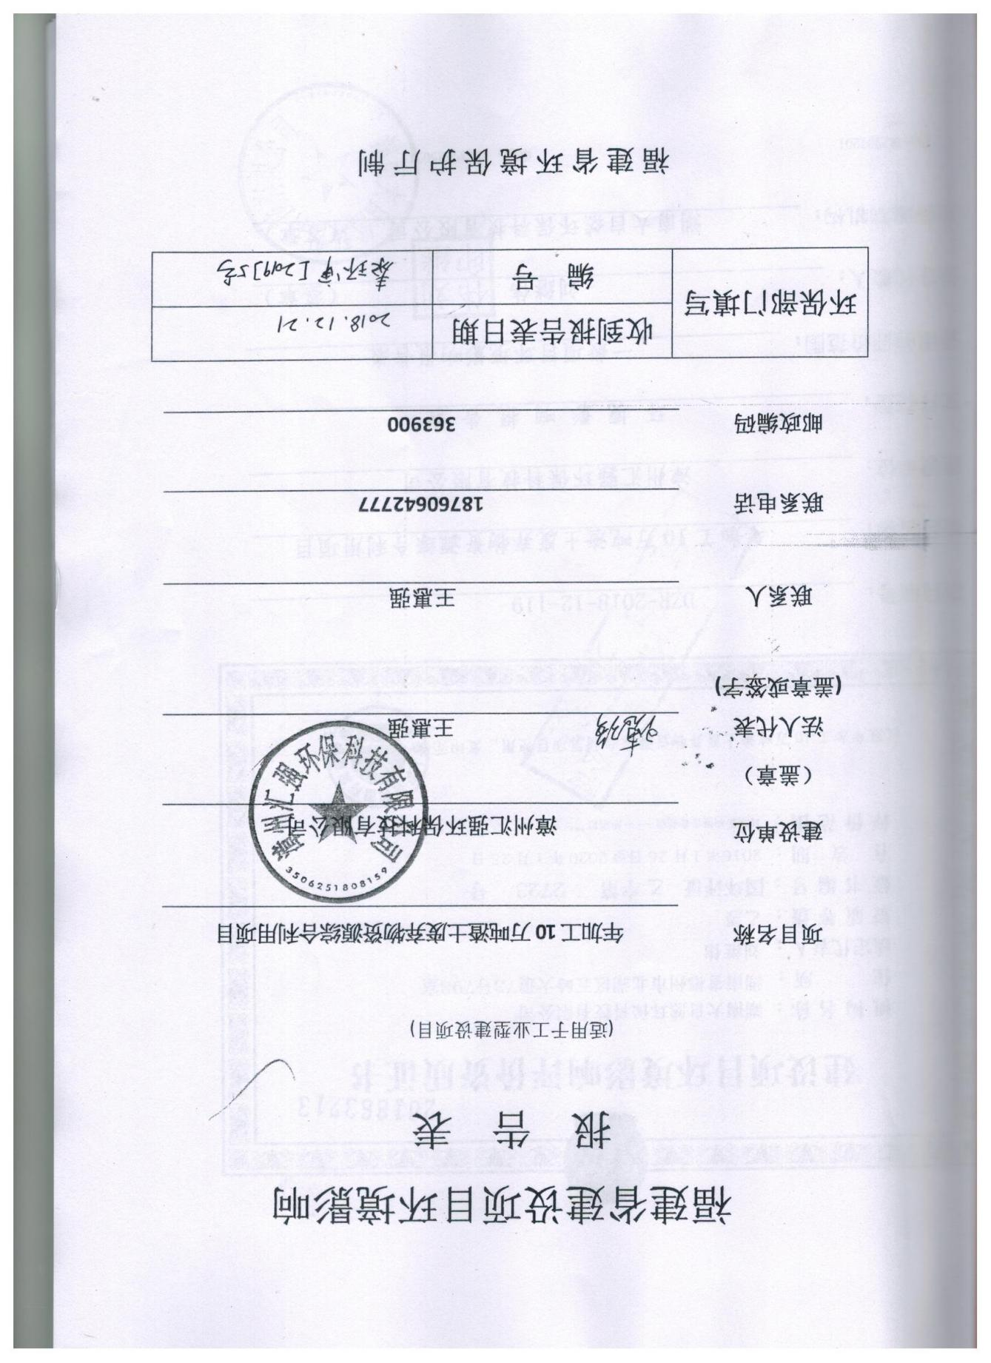

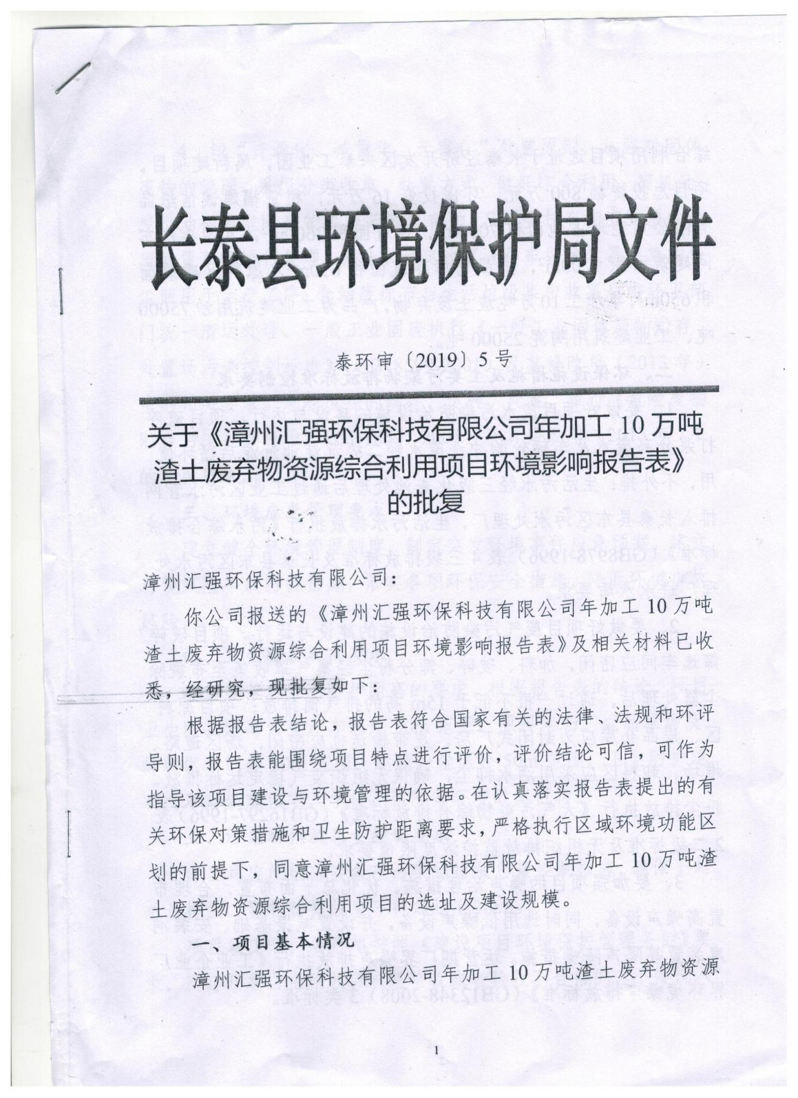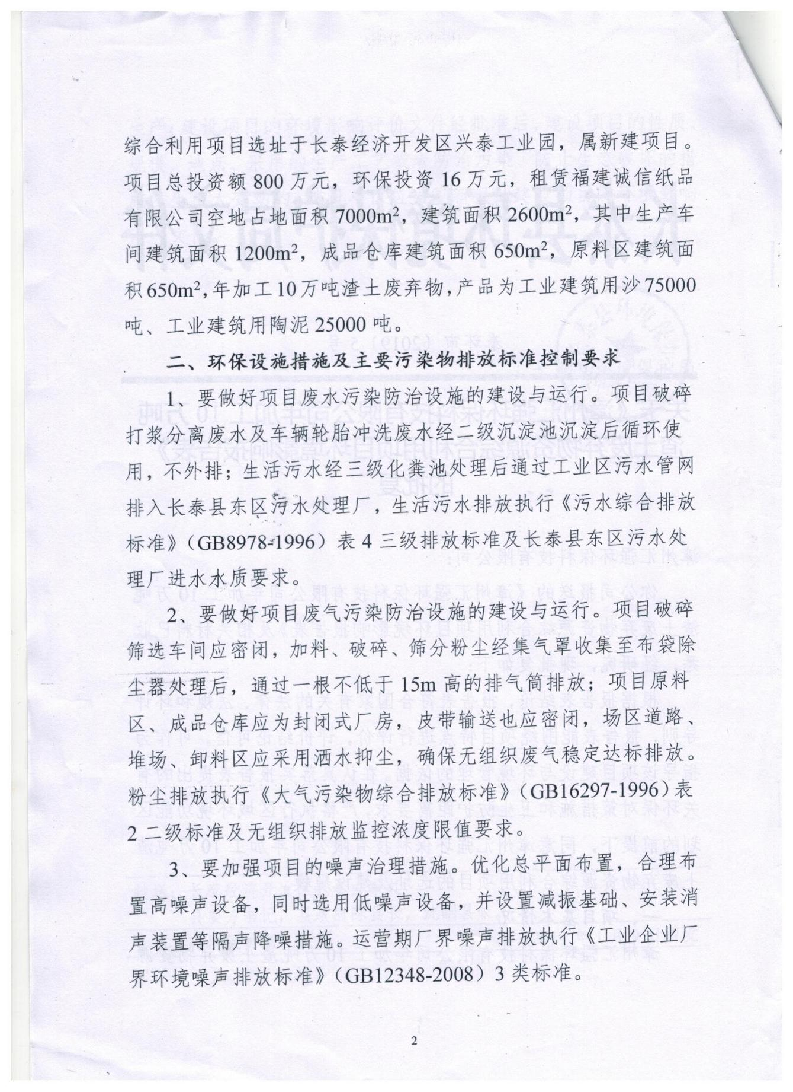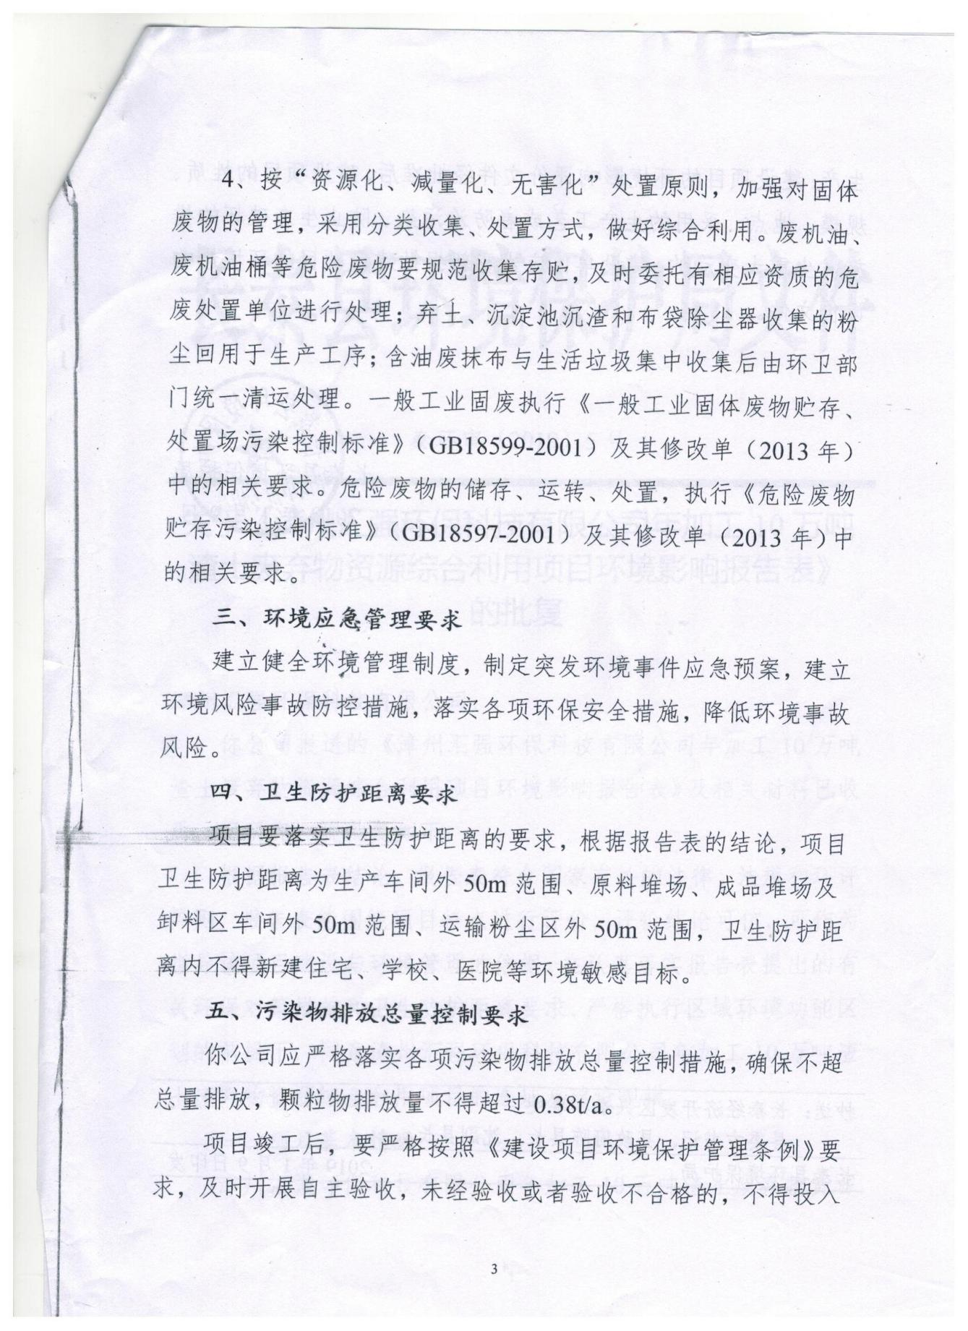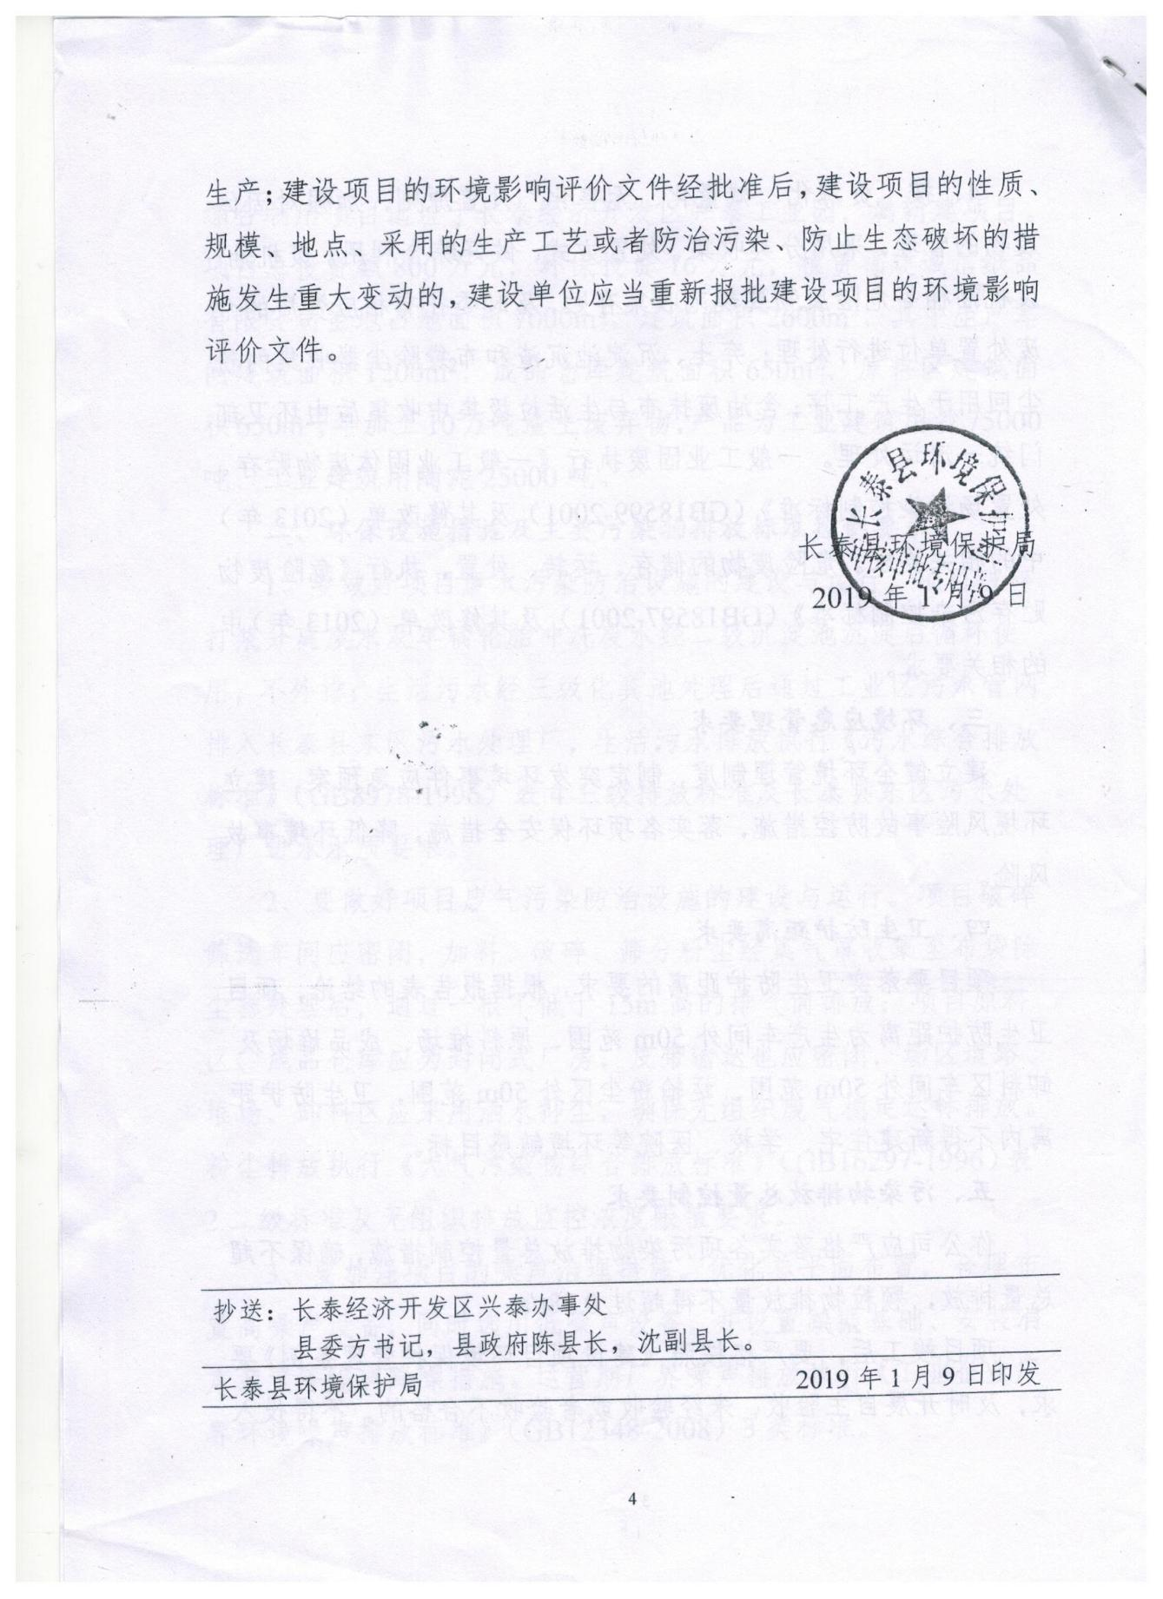

附件2：检测报告
